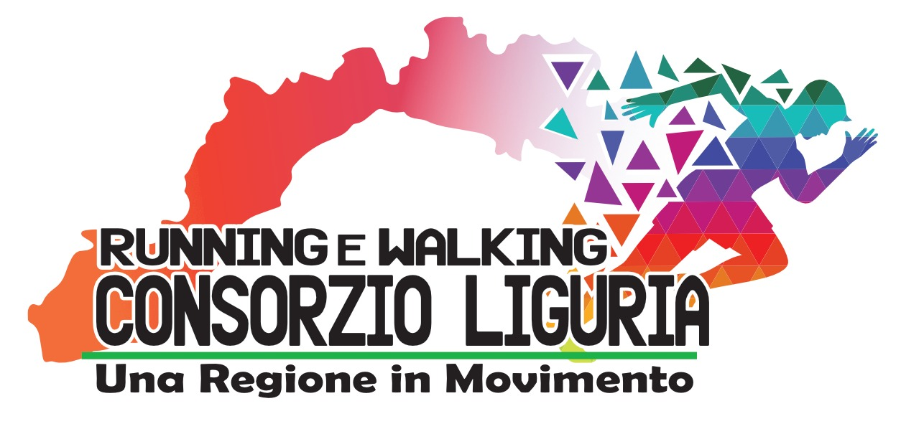

La Liguria riunisce le sue eccellenze per creare un nuovo futuro:
nasce il Consorzio Liguria Running e Walking. Una Regione in Movimento.

Il Consorzio Liguria Running e Walking. Una Regione in Movimento non è solo il Libro dei desideri di sognatori che amano la loro Terra, è il Progetto nato per coinvolgere un'intera Regione, per far sì, piano piano con perseveranza, coraggio e passione, che diventi Traino per un intero Movimento, un Esercito di runners e walkers, per tutti coloro che amano lo Sport, perché "Uniti si vince. Sempre".
Punti nodali sono: lo sport come unione e benessere e la promozione turistica attraverso lo sviluppo del territorio con la valorizzazione dei prodotti delle imprese artigianali ed agroalimentari.
Il Consorzio nasce dalla passione per uno Sport, l'Atletica leggera e due discipline, il Running e il Walking, ma soprattutto dalla Vision di guardare oltre l'Orizzonte, di alzare l'asticella, che i Soci Fondatori hanno avuto credendo che la Liguria possa diventare un esempio per tutti, una strada da seguire, che coinvolga tutte le società di running e walking liguri, le associazioni propedeutiche alla corsa e alla camminata, le società di comunicazione, i Media, le Strutture turistico-ricettive e tutti coloro che, attraverso la valorizzazione e la crescita del Progetto Liguria, diventino promotori, sostenitori e primi attori di qualcosa di importante e duraturo.
Il Progetto già in embrione nel 2020 a seguito dell’evento già tracciato da “La Liguria che riparte. Di Corsa”, ha dato vita al Consorzio presentato oggi, che è l’esempio di una sinergia importante sul territorio.
Il legame con il territorio è già stato suggellato dalla collaborazione con Genova Liguria Film Commission per la parte promozionale e Confartigianato Liguria per la parte legata alle imprese. Inoltre sono stati coinvolti molti comuni della Liguria che hanno fornito un assaggio di come si può fare rete per un progetto solidale e di rilancio del territorio, dopo un periodo di difficoltà legato alla crisi generata dalla pandemia da Covid-19, dice Luciano Costa, organizzatore della Staffetta promozionale e presidente del neonato Consorzio.
I Soci Fondatori (cinque Società affiliate alla Fidal: Asd RunRivieraRun con il Presidente Luciano Costa, Rensen Sport Team con il presidente Riccardo Carro, Asd Zena Runners con il Segretario Stefano Vernocchi, Team Casa della Salute 42195 con il Presidente Giuseppe Vitello e Spezia Marathon con il Segretario Massimiliano Ercolini) sono società e uomini che credono, anzi ne sono certi, di poter cambiare e migliorare il Mondo ligure che li circonda, non solo sotto l'aspetto sportivo, ma attraverso una sinergia che parta dallo Sport e raggiunga elementi prioritari come Turismo, Sociale, Sviluppo Economico e Marketing territoriale.
“Sono le persone che hanno il compito, l'onore e l'onere di provarci, sono le persone che trasformano i pensieri e i sogni in realtà, sono le persone che tracciano un cammino e indicano la via da seguire” sottolinea Luciano Costa dell’Asd RunRivieraRun, Presidente del Consorzio.
Il Consorzio Liguria Running e Walking. Una Regione in Movimento nasce per essere lo strumento operativo dei progetti di tanti, che spesso rimangono lettera morta e che, questo Consorzio, vuole far venire alla luce.
"La Liguria al centro, da Ventimiglia a La Spezia" è l'obiettivo primario del Consorzio, che nasce per essere e diventare uno strumento operativo per le Federazioni (Fidal e Coni in testa) ed un punto di riferimento per tutte le attività che vedono, nella crescita e nel futuro, lo spazio per remare tutti nella stessa direzione, affinché le parole: sinergia, partnership, collaborazione, non rimangano lettera morta, ma diventino elementi propulsori e di spinta per tutti, nessuno escluso.
Gli slogan "Tutti al Traguardo, Tutti vincitori" e "Nessuno deve restare indietro" saranno punti cardine dell'interazione in primis tra le società liguri che, pur mantenendo la loro autonomia, lavoreranno su determinati Progetti per portarli a termine, in una parola, "Operatività", che diventerà il centro di tutto, un valore aggiunto per ognuno.
Gli obiettivi che si prefigge il Consorzio sono diversi, ognuno avrà una propria storia, un cammino autonomo ed alcuni punti saranno imprescindibili: lavorare insieme su determinati e prescelti Progetti, far crescere, attraverso la forza di essere Consorzio, tutte le società, sportive e non, che vi aderiscono, dove nessuno, al suo interno, dovrà restare indietro, sia esso un Socio Fondatore, sia un Socio subentrato in un secondo momento, interagire con la Fidal, sia regionale sia nazionale, per essere da impulso e diventare uno strumento operativo della Federazione, interagire con il Coni, sia regionale sia nazionale, perché è solo con la condivisione con tutti gli altri Sport che è possibile far diventare lo Sport, una delle priorità del nostro Paese, creare il "Prodotto Liguria" sentendosi fieri di farne parte, sentendosi quasi obbligati ad entrare in un Consorzio che rappresenti l'identità di tutte le società e dei singoli atleti che mostrano l'appartenenza alla loro Regione, creare sinergie con gare e territori al di fuori della propria Regione, per una collaborazione che non rimanga fine a se stessa, ma crei attività, promozione, comunicazione, visibilità per tutto il comparto interessato, aggiornare il proprio bagaglio formativo con Corsi di Formazione rivolti agli atleti delle singole società all'interno del Consorzio stesso, corsi su tecnica di corsa e camminata, medicina sportiva, nutrizione, benessere psico-fisico, motivazionali, ecc., contribuire ad inserire lo Sport, in questo caso l'Atletica Leggera ed in particolare il Running ed il Walking, all'interno di un percorso scolastico che consideri l'attività sportiva e motoria un valore aggiunto importante per la crescita formativa e sociale di ogni singolo alunno/a, coinvolgendo gli Istituti Scolastici da Ventimiglia a La Spezia, far crescere i Giovani che potranno primeggiare, supportandoli nel loro percorso, tirandone fuori la qualità sia sportiva sia umana, costruire, quindi, una realtà che possa garantir loro di provare ad emergere, se ne hanno talento e possibilità.
Il Consorzio Liguria Running e Walking. Una Regione in Movimento, che ha la sua sede legale a Genova, vuole essere un contenitore aggregativo di visibilità, arrivando a raggiungere traguardi che, singolarmente, sarebbero preclusi ad ogni singola realtà o perlomeno limitati.
E’ una Liguria che guarda al Futuro quella del Consorzio e già ci sono realtà (società sportive, piattaforme e media) pronte ad entrare, a farne parte, affascinate da un Progetto destinato ad unire una Regione, da Ventimiglia a La Spezia, pronta a mettersi in gioco.
Ufficio Stampa Consorzio Liguria Running e Walking. Una Regione in Movimento
Con cortese preghiera di diffusione/pubblicazione

